I. Đọc hiểu: ( 5 điểm)
a. Đọc thầm bài văn sau:
HẠT TÁO ĐÃ NẢY MẦM
Cô bé đem hạt táo đẹp nhất gieo vào chiếc chậu đất ngoài ban công, thầm ước ao từ đó sẽ mọc lên một cây táo. Cô yêu màu hoa táo trắng và chùm quả lúc lỉu xanh biết mấy.
Cô bé tưới nước cho chậu đất mỗi ngày với niềm tin chắc chắn rằng ở đó sẽ mọc lên một cây táo.
Một tuần rồi một tháng trôi qua, chậu đất vẫn im lìm, không có cây nào mọc lên cả. Có lẽ hạt táo chỉ nảy mầm được ở cánh đồng nhiều nắng gió. Nhưng cô bé vẫn không thôi mơ mộng về một cây táo có hoa trắng và chùm quả xanh xuất hiện ở ban công nhà mình.
Mỗi sáng cô bé thì thầm trước chậu đất: “Hạt táo đang ngủ, mình sẽ tưới nước mỗi ngày để hạt táo thức dậy.”. Rồi một buổi sáng, có tiếng reo vui ngoài ban công của cô bé: “Chào bạn táo!”
Vậy là cây táo đã nảy mầm với hai chiếc lá bé xíu non xanh. Rồi cây táo sẽ lớn lên, sẽ cho những chùm hoa táo trắng muốt, những trái táo căng mọng trĩu cành…
Mầm cây bé nhỏ ấy là bằng chứng rõ ràng cho một niềm tin: gieo hạt lành, ắt sẽ được quả thơm.
Chào mầm cây bé nhỏ đã đến nơi này, đợi ngày nở hoa để đáp lại niềm tin hồn nhiên của cô bé.
Trương Huỳnh Như Trân
b.Dựa vào nội dung bài đọc, khoanh vào chữ đặt trước câu trả lời đúng nhất hoặc làm theo yêu cầu:
Câu 1: Cô bé đem hạt táo đẹp nhất gieo vào đâu? ( M1 – 0,5 điểm)
- Thùng xốp ngoài vườn. B. Chậu đất ngoài ban công.
- Hộp nhựa trong nhà. D. Thùng gỗ trong nhà.
Câu 2: Cô bé ước ao điều gì khi gieo hạt táo? ( M1 – 0,5 điểm)
A. Cây táo lớn thật nhanh. B. Cây táo sai trĩu quả.
C. Một cây táo sẽ được mọc lên. D.Cây táo sẽ cho nhiều bóng mát.
Câu 3: Đúng ghi Đ, sai ghi S vào ô trống. ( M1 – 0,5 điểm)
Một tuần rồi một tháng trôi qua, hạt táo cô bé gieo như thế nào?

A. Chậu đất vẫn im lìm, không có cây nào mọc lên cả.
B. Cây táo đã mọc lên những chồi non xanh.

C. Hạt táo đã bị ngập úng.
D. Hạt táo đã nảy mầm.

Câu 4: Hình ảnh cây táo trong tưởng tượng của cô bé có gì đẹp? ( M2 - 0,5 điểm)
A. Cây táo lớn lên cho cô bóng mát để cô có thể chơi thỏa thích ở ban công.
B. Cây táo sẽ lớn lên, sẽ cho những chùm hoa trắng muốt, những trái táo căng mọng trĩu cành.
C. Cây táo sẽ cho cô những trái táo ngon lành.

D. Cây táo có thể bầu bạn cùng cô bé.
Câu 5: Lời nói của cô bé khi thấy hạt táo nảy mầm nói lên điều gì? ( M2 - 0,5 điểm)
……………………………………………………………………………………………………………………………………………………………………………………………………………………………….……………………………………………………………………………
Câu 6: Tác giả muốn nói với em điều gì qua bài tập đọc này? ( M3 – 0.5 điểm)
……………………………………………………………………………………………………………………………………………………………………………………………………………………………….………………………………………………………………………………………………………………………………………………………………………………………………………………………………………
Câu 7: ( M1 – 0.5 điểm)
Từ nào có nghĩa giống từ “ước mơ”?
A. mong ước B. cao đẹp C. ngóng trông D. hoài bão
Câu 8: ( M2 – 0.5 điểm)
Tính từ chỉ màu sắc trong câu “ Cô yêu màu hoa táo trắng và chùm quả lúc lỉu xanh biết mấy.” là:
- hoa táo, trắng. B. trắng, xanh.
C. chùm quả, lúc lỉu. D. lúc lỉu, xanh.
Câu 9. Ghi lại 2 thành ngữ thuộc chủ đề Ước mơ? ( M2 – 0.5 điểm)
…………………………………………………………………………………………………………………………………………………………………………………………………………………………….………………………………………………………………………………………………………………………………………………………………………………………………………………………………………Câu 10: Viết 1 câu có hình ảnh nhân hóa nói về cảnh vật, hiện tượng thiên nhiên
( M3 – 0.5 điểm)
…………………………………………………………………….……………………………………………………………………………………………………………………………………………………………………………………………………………………………

B. KIỂM TRA VIẾT ( 5 điểm)

Lựa chọn một trong hai đề văn sau:
Đề 1: Em hãy viết bài văn kể lại một câu chuyện mà em đã đọc hoặc đã nghe nói về trí thông minh hoặc khả năng tìm tòi sáng tạo của con người.

TOÁN
I. Trắc nghiệm (4 điểm)
Khoanh tròn vào chữ cái đặt trước câu trả lời đúng và làm theo yêu cầu:
Câu 1: a) Trong số 5 148 627, chữ số 6 thuộc:
A. Hàng chục nghìn, lớp nghìn B. Hàng nghìn, lớp nghìn
C. Hàng trăm, lớp đơn vị D. Hàng triệu, lớp triệu
b) Số 134 095 314 đọc là:
A. Một trăm ba mươi tư triệu không trăm chín mươi lăm nghìn ba trăm mười bốn.
B. Một trăm ba tư triệu chín mươi lăm nghìn ba trăm mười bốn.
C. Một trăm ba mươi tư triệu không trăm chín mươi năm nghìn ba trăm mười bốn.
D. Một trăm ba tư triệu không trăm chín mươi lăm nghìn ba trăm mười bốn.
c) Làm tròn số 125 736 804 đến hàng trăm nghìn được:
A. 125 000 000 B. 125 700 000 C. 125 800 000 D. 125 600 000
d) Số lẻ bé nhất có 5 chữ số là: :
A. 99 999 B. 11 111 C. 10 001 D. 10 000
Câu 2.a) Bác Hồ sinh năm 1890, năm đó thuộc thế kỉ:
A. XVII B. XVIII C. XIX D. XX
b) Trong các dãy sau, dãy nào là dãy số tự nhiên:
- 1; 2; 3; 4; 5; 6 ;……….
- 0; 1; 2; 3; 4; 5; 6;……….
- 0; 1; 2; 3; 4; 5; 6.
c) Giá trị của biểu thức (n + 5) × 6 với n = 55 là
A. 360 B. 85 C. 100 D. 36
d) Số gồm 6 trăm nghìn, 3 chục nghìn, 4 trăm, 2 chục, 7 đơn vị là:
A. 603 427 B. 360 427 C. 6 030 427 D.630 427
Câu 3:
a) Cho hình vẽ bên : Có bao nhiêu đoạn thẳng vuông góc với đoạn thẳng AB?  A. 3 B. 4 C. 5 | 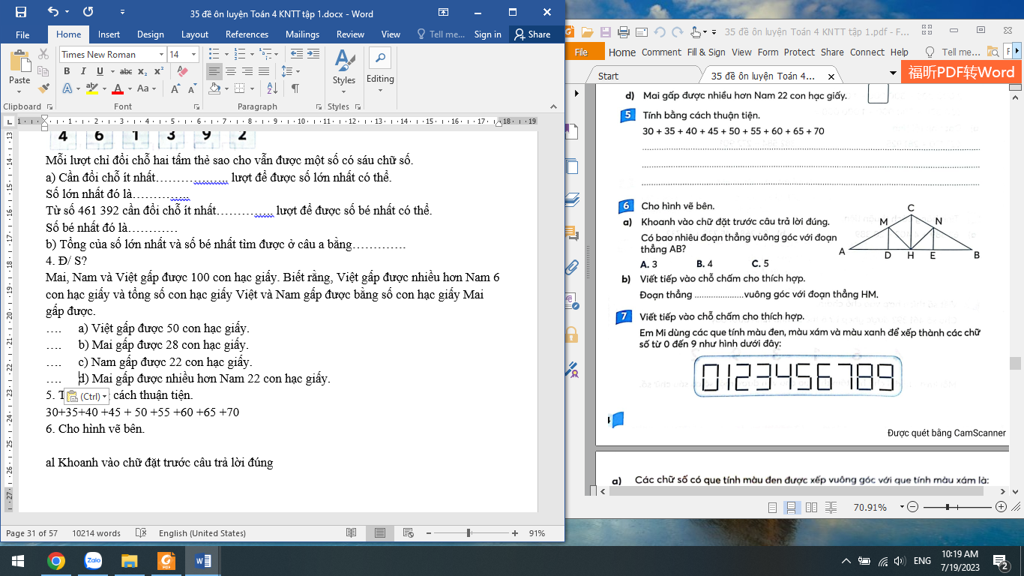

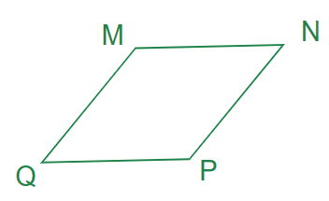
b) Cho hình bình hành MNPQ như hình vẽ:
Những cặp cạnh song song và bằng nhau là:
A. MN và PQ; MN và MQ B. MP và PQ; MN và MQ
C. MQ và NP; MN và QP C. MQ và NP; QN và QP

Câu 4: a)Trong hình bên có:  ............ góc nhọn,  ............ góc tù.  …………góc vuông. | 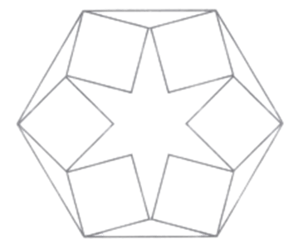
b) Dùng thước đo góc rồi viết số đo thích hợp vào chỗ chấm.
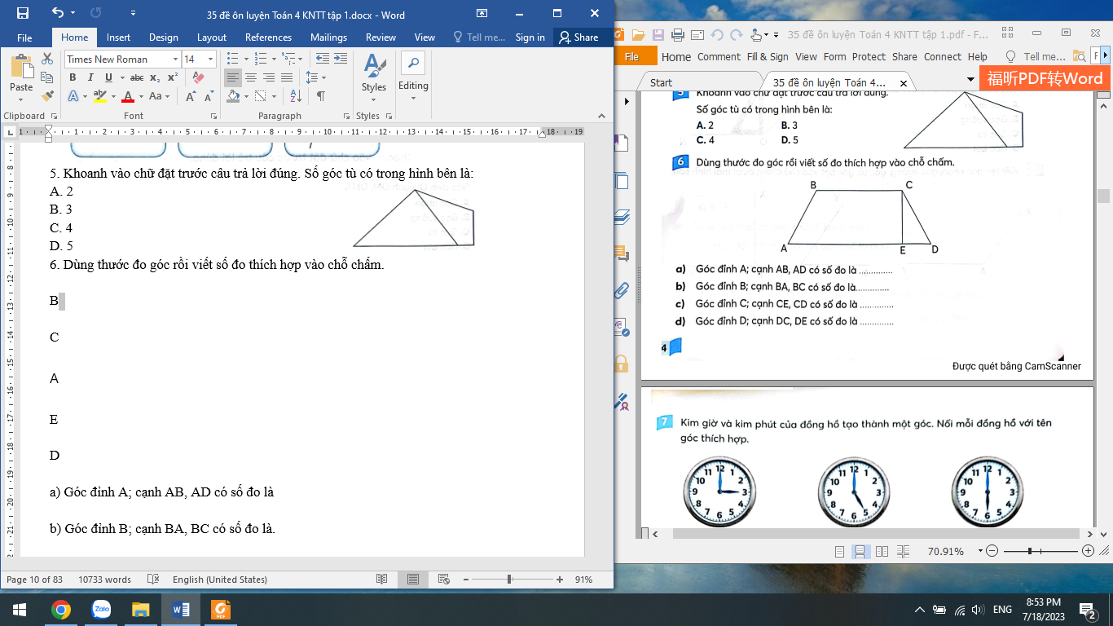 | a) Góc đỉnh C; cạnh CB, CD có số đo là……..

II.Tự luận (6 điểm)
Câu 5: Đặt tính rồi tính
182 555 + 74 829 956 328 – 3 509 7 219 × 4 85 579 : 5
Câu 6: Hãy điền số thích hợp vào chỗ trống
1025 cm² = ………….dm² …… cm²  2 tấn 3 tạ = ……… kg | 7 giờ 15 phút = ……… phút  $\frac{1}{5}$ thế kỉ = ……… năm
Câu 7. Tính giá trị của biểu thức
78 060 : (120 - 117) + 300 045
Câu 8. Một trường tiểu học có 620 học sinh, trong đó số học sinh nam nhiều hơn số học sinh nữ là 30 học sinh. Hỏi trường tiểu học đó có bao nhiêu học sinh nam, bao nhiêu học sinh nữ?
Câu 9. Tính bằng cách thuận tiện nhất:
a) 197468 + 345796 + 302532 + 454204 b) 25 x 34 x 4

